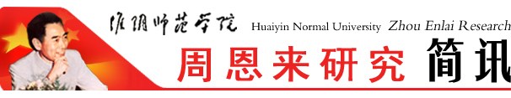
淮阴师范学院周恩来研究会编印 第63期 2018年4月26日

外国语学院组织
“同声志愿者”赴周恩来纪念馆参观学习
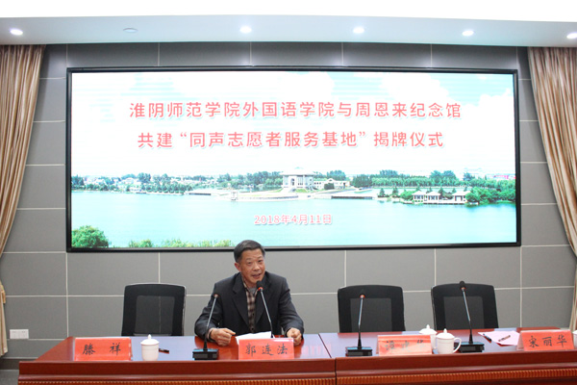
外国语学院于4月11日下午组织全体“同声志愿者”赴周恩来纪念馆参观学习，追忆总理丰功伟绩，并与周恩来纪念馆共同举行了“同声志愿者服务基地”结对共建揭牌仪式。揭牌仪式后，郭连法老师为志愿者们做了以“践行周恩来精神担当新时代使命”为主题的报告。随后在纪念馆工作人员的带领下全体志愿者参观了周恩来纪念馆并观看了周恩来故事情景报告会。看着一件件总理的物品，同学们睹物思人；听着“周总理回延安”“周总理的一只布鞋”等详细讲解和深情叙述，同学们心生感动。参观和聆听过程中，同学们设身处地理解着总理的心路历程，切身体会到总理从幼年至老年自强拼搏、不断奉献的人生经历，共同感受了周总理鞠躬尽瘁、死而后已的不朽精神。追思与崇敬更加坚定了志愿者们响应教育月主题，不忘初心，以践行恩来精神为追求，以担当新时代使命为己任。
物电学院举办
“院士回母校”周恩来精神分享会
4月14日下午，物理与电子电气工程学院主题教育月“翔宇校友分享会” 在校图书馆举行。物电学院关工委邀请学院77级优秀校友祝世宁院士、淮安市教育局局长张元贵及历届校周恩来班负责人等与师生一起分享自己在淮师生活、学习的时
光，引导他们以周恩来同志为人生楷模，勇于担当新时代使命。
祝世宁院士回忆，周恩来总理“为中华之崛起而读书”的少年名言使得自己能够在物质匮乏的年代坚持读书学习。祝院士常怀感激之心，“从农村到工厂再到学校，我赶上的都是第一班车，真是很幸运。”从少年的科学梦，抵达科学的彼岸，祝世宁院士从青年时代，就带着“为中华崛起”的夙愿，从自身做起，践行恩来精神、传播恩来精神。当青春不再年少，尽管已两鬓斑白，但他从不曾怀疑，依然坚定自己的青春属于恩来精神，属于中华崛起的脊梁。
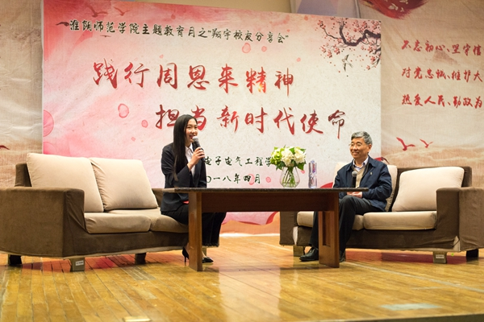
最后祝世宁院士以“学习恩来精神，践行中华崛起”与同学们共勉，分享会后还与同学们进一步深入交流沟通。在场大学生深受鼓舞，纷纷表示要像总理那样做人做事，践行中华崛起！
王家云到恩来干部学院授课
4月17日，王家云应邀到恩来干部学院为上海市松江区第13期青年干部培训班、省财政系统管理干部培训班、省有色金属华东地质勘探局纪检干部培训班授课，讲授《像周恩来那样增强看齐意识》。
王家云为美术学院做
“青少年时期的周恩来精神风范”专题讲座
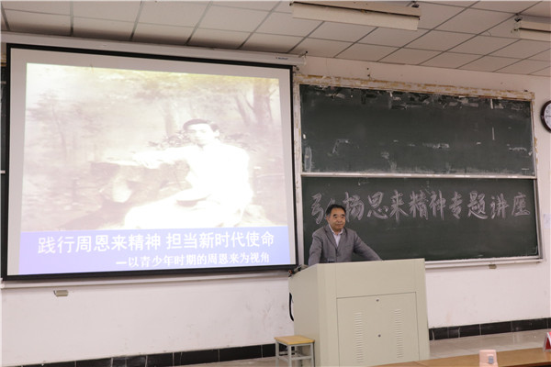
4月17日下午，美术学院关工委邀请校关工委常务副主任、校原党委副书记、周恩来研究会会长王家云教授开展“青少年时期的周恩来精神风范”专题讲座。16、17级的部分学生参加了此次讲座。
王家云教授通过周总理22岁之前的生活学习的实例，声情并茂的对青年时期周恩来进行解读。详细剖析了“何为恩来精神”及“周恩来精神的现实意义”，指出，我们要担当新时代使命，把个人梦想和国家梦想结合起来，努力发展自己的能力，塑造理想丰碑。
王家云教授将周恩来精神风范概括为八个方面即刻苦好学、全面发展、谦虚谨慎、积极进取、乐于公役、尊老爱幼、志同道合。王教授鼓舞同学们必须肩负时代重任，与时俱进，为中华之崛起尽自己的绵薄之力。
历史学院邀请范学恕
做“周恩来与新四军”专题讲座
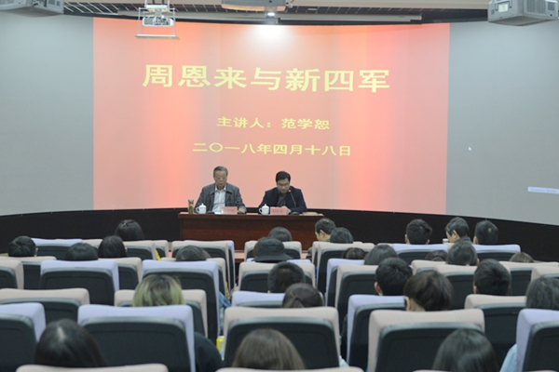
4月18日下午，历史文化旅游学院关工委邀请淮安市人大常委会原副主任、淮安市新四军研究会

会长范学恕先生为学院师生开展了题为“周恩来与新四军”的讲座。
讲座伊始，范会长从南方八省红军游击队改编到新四军组建、发展等方面简述了新四军的发展历程，并着重介绍了周恩来在新四军组建和发展过程中的不朽功绩。紧接着，范会长从六个方面详细介绍了周恩来为新四军所做的历史贡献：一、与国民党谈判组建新四军；二、请叶挺出面组建新四军；三、赴皖南确定新四军发展方向；四、调解叶挺与项英之间的矛盾；五、指导新四军第四、第五、第六支队的成长与发展；六、谋划新四军五师“中原突围”。范会长说，新四军能够发展壮大，周恩来为之倾注了大量心血，周恩来一丝不苟、任劳任怨的工作精神和其独树一帜的建军思想都处处体现在了新四军的光辉历程中。他要求大家要牢记周恩来为党和人民所做的巨大贡献，作为淮师学子，更要继承和发扬好周恩来精神，担负起青年大学生的历史使命。
在近两个小时的讲座过程中，范会长渊博的学识和动情的演讲深深地打动了现场的每一位同学。多位同学在讲座结束后积极提问，范会长也一一给予了耐心细致的解答。
汪浩向历史学院赠送
《周恩来研究概论（修订版）》
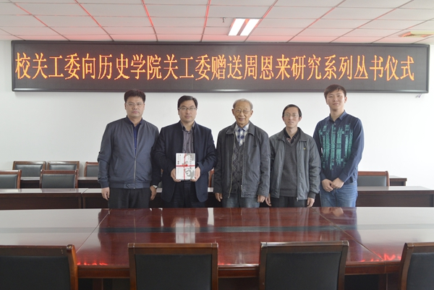
4月18日上午，淮阴师范学院原副院长、江苏省周恩来研究会副会长汪浩教授代表校关工委在弘文楼6楼会议室向历史学院关工委赠书——《周恩来研究概论（修订版）》。《周恩来研究概论（修订版）》是汪浩、王家云等一大批学者多年研究的力作。

地址：淮安市交通路71号（淮阴师范学院图书馆内） 邮政编码：223001
电子信箱：zelyjh@163.com 淮阴师范学院周恩来研究网站： http://zelyj.hytc.edu.cn/

